Guida utilizzo prodotto

1. Pagina di login 3

1. Username not found 3

2. Password wrong 4

3. Change password 4

4. Password changed 4

2. Pagina amministrativa 5

1. Aggiunta utente 5

2. Modifica 6

3. Rimozione 7

3. Pagina gestione whitelist 8

1. Inserimento 9

1.1. Sito già esistente 9

1.2. Errore fatale 9

2. Rimozione 10

3. Tabelle 10

1.1. Filtro 10

# Pagina di login

Una volta aver fatto l’accesso al sito ci verrà mostrata come prima cosa la seguente pagina, dove bisognerà semplicmente eseguire il login con le credienziali forniteci dall’amministratore. Al primo accesso ci verrà chiesto di modificare la password con un scelta da noi. Nei capitoli avvenire spiegherò come modificare la password e i possibili errori che si potrebbero riscontrare.

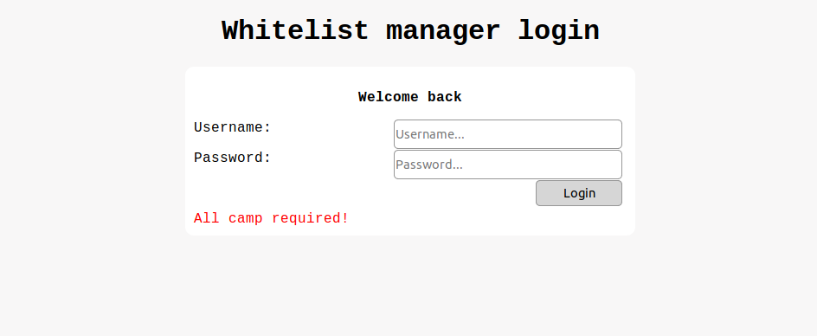

La prima cosa che bisogna fare, come già detto in precedenza, sarà di eseguire il login.

## Username not found

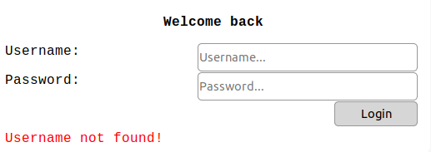

Questo messaggio di errore verrà mostrato quando si eseguirà n accesso al sito e l’username inserito sarà inesistente. Nella maggior parte dei casi il messaggio esce sbagliando a scrivere l’username.

## Password wrong

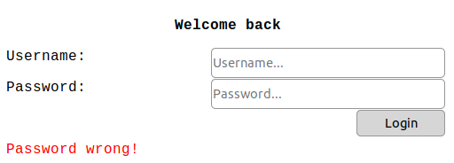

Questo messaggio esce quando si prova a fare login con un utente esistente ma sbagliando la password. Solitamente il mesasggio compare perchèsi sbaglia a scrivere la password. Nel caso anche dopo aversi accertato che la password sia corretta ma il mesaggio dovesse ricomparire, bisognerà provare a verificare se il layout della tastiera sia quello corretto e di seguito riprovare.

## Change password

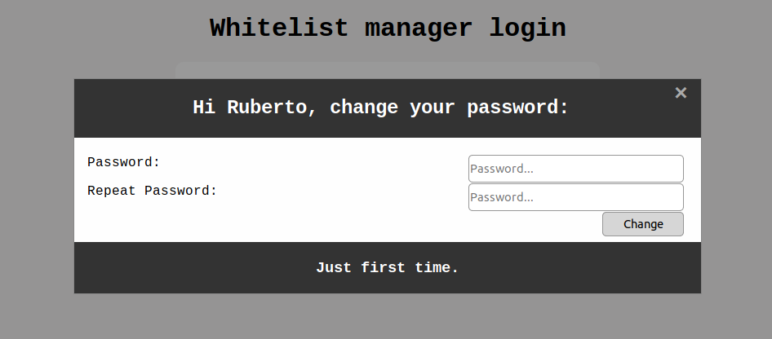

Quando si esegue login per la prima volta verrà mostrato il seguente messaggio dove viene chiesto di modificare la password con una a scelta personale. Non c’è nessuna richiesta minima della lunghezza della password, però è consigliato inserirne una con una complessità media (es. 8 caratteri).   
Se il tasto “*Change*” non dovesse funzionare dopo aver inserito le due password vorrà dire che non sono uguali Quindi riprovare e continuare.

## Password changed

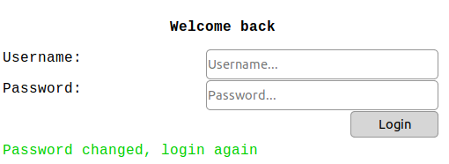

Alla fine di tutto vi è quest’ultimo stato della pagina dove viene mostrato un messagio per indicare all’utente che la password è stata modificata. E bisognerà effetuare login.

# Pagina amministrativa

Una volta aer fatto login verremo portati, se si hanno i permessi, nella seguente pagina dove si possono gestire gli utenti.   
Da questa pagina, come già citato in precedenze, è quindi possibile aggiungere, rimuovere o moficiare gli utenti.   
Tutti i campi sono obbligato e nel caso al momento dell’invio ci fossimo dimenticati un campo verrà mostrato un messaggio di errore.

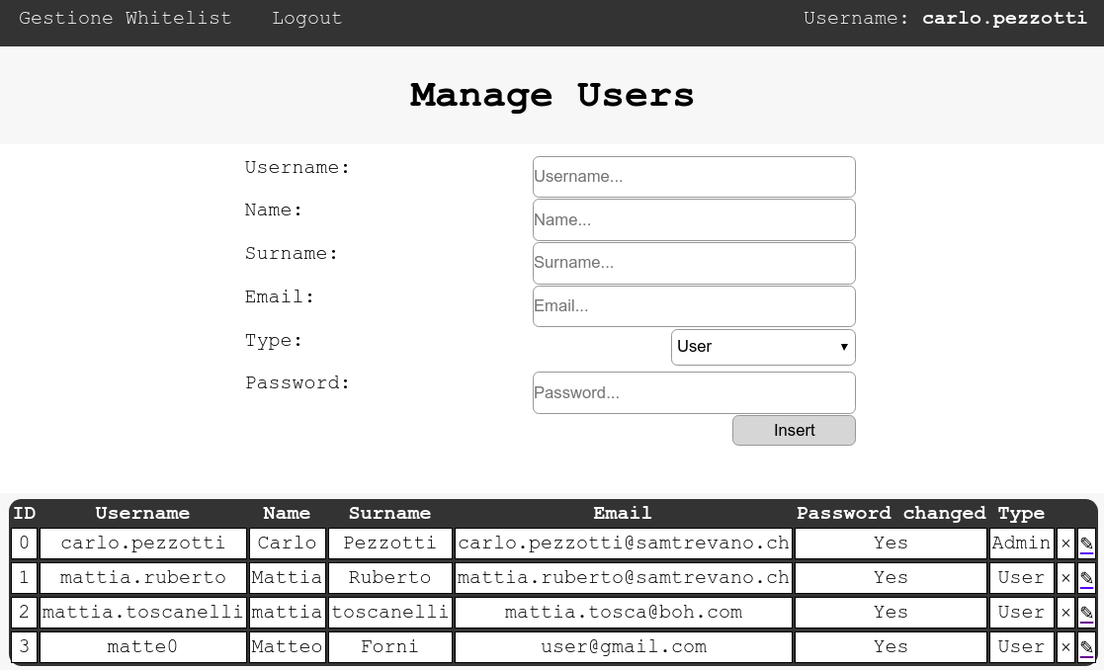

## Aggiunta utente

Per potere aggiungere un nuovo utente basterà compilare i campi appositi. Come si può notare ci sono due tipi di utenza user e admin:  
**User:** con questo questo utente non è permesso aggiungere o rimuovere categorie e non è possibile accedere alla seguente pagina.

**Admin:** con questo tipo di utente è possibile eseguire tutte le operazioni permesse, come gestire gli utenti, le categorie e i siti.

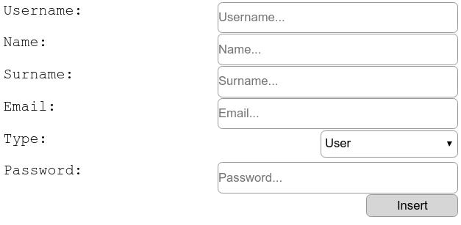

**Username:** il nome dell’utente con la quale dovrà fare login al sito.  
**Name:** il nome dell’utente

**Surname:** il cognome dell’utente  
**Email:** l’email dell’utente  
**Type:** il tipo dell’utente tra *Admin* e *User*

**Password: l**a password temporanea dell’utent che verrà modificata al primo accesso.

La seguente tabella mostra tuttal’utenza creata per fare l’accesso al sito. Oltre a poter visualizzare in questa tabella vi sono altre 2 operazioni possibili da poter fare. Ovvero la modifica di un utente e la rimozione.

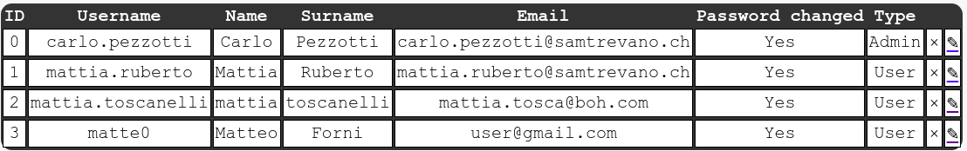

La modifica avviene una volta cliccato sulla matita tutta a destra.  
La rimozione invece cliccando la “X” accanto alla matita.

## Modifica

La modifca è pressochè simile all’inseriemento, l’unica cosa che cambia è che i campi sono già compilati esculsa la password e il bottone cambia scritta passando da “Insert” a “Update”

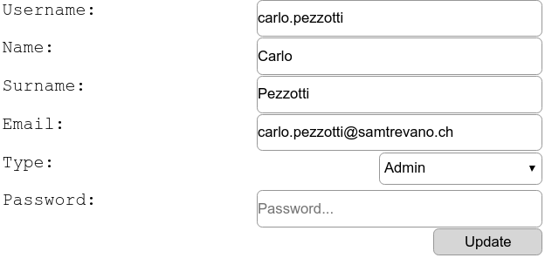

## Rimozione

Non è consentito rimuovere se stessi e nel caso si provasse a farlo verrà mostrato il seguente messaggio di errore:

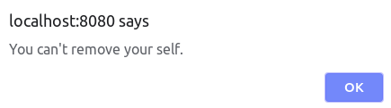

Invece se si volesse rimuovere qualcuno diverso da se stessi verrà chiesta la conferma nel seguente modo:

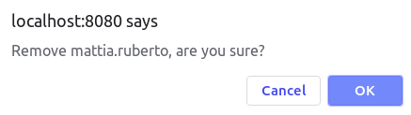

Cliccando su “OK” questo utente verrà rimosso e la tabella si aggiornerà di conseguenza.

# Pagina gestione whitelist

Questa pagina è il fulcro del programma siccome d qui si ha la possibilità di interragire con il proxy. Da questa pagina è posibile aggiungere o rimuvere i siti dalla whitelist. Come si può notare i siti sono suddivisa per categorie.  
**Attenzione:** per rendere effettive le modifiche alla whitelist bisogna cliccare sul pulsante “Reload”, altrimenti quest’ultime no verranno caricate da proxy Squid.

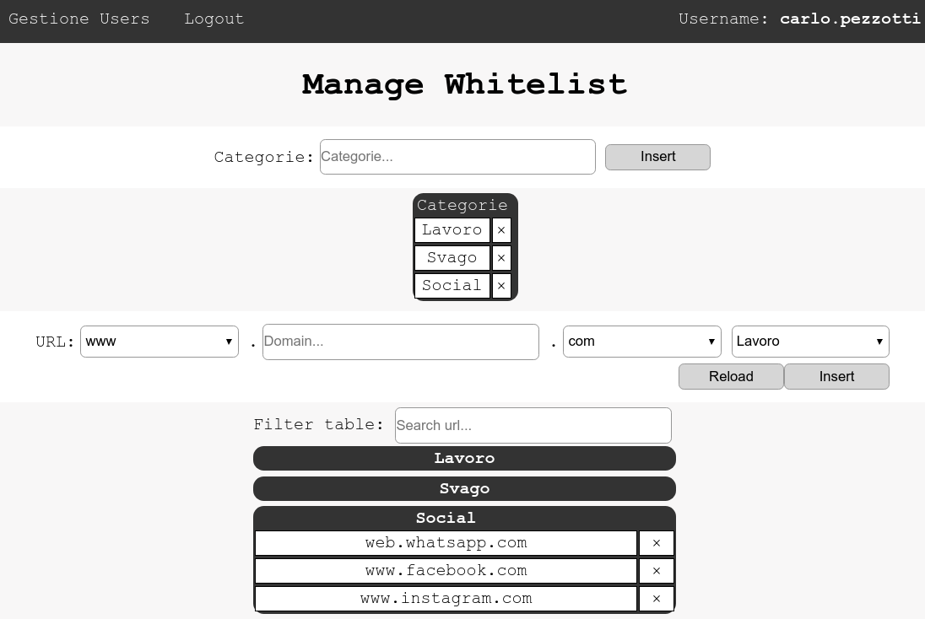

L’immagine che è mostrata qua sopra è la situazione di come un amministratore vede la pagina, se si dovesse accedere con un utente normale di tipo *User* tutta la parte sulla gestione delle categorie e il link alla pagina amministrativa,che qua sopra sono raffigurati all’iterno di un rettangolo rosso, non verranno mostrati.   
Ma si visualizzerà esclusivamente cioè che all’iterno del rettangolo verde.

Questa parte è molto delicata siccome e per questo è visibile esclusivamente agli amministratori. Eliminando una categoria verranno eliminati di conseguenza anche tutti i siti al suo interno.

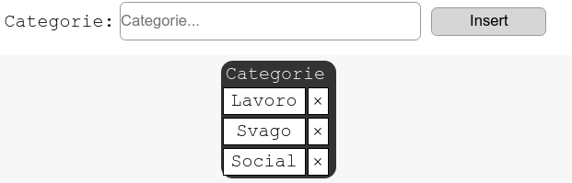

Compilando il campo si potranno aggiungere nuove categorie.

Ed infine quest’ultima parte. All’interno di questa area vi è la possibilità di aggiornare il proxy, di aggiungere nuovi siti alla whitelist o rimuoverli ed infine visuaizzarli.

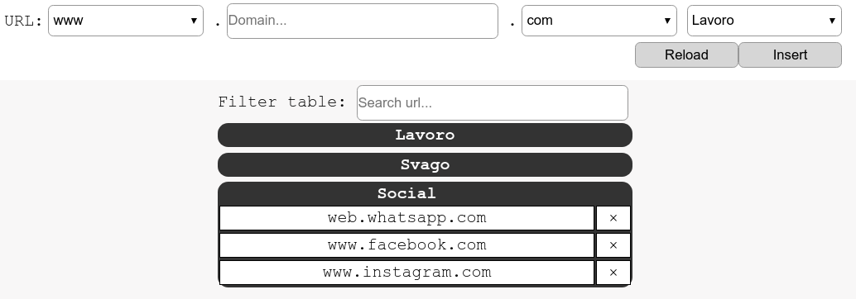

L’inserimento di un nuovo sito si basa su una categoria. Difatti non è possibile aggingere siti fuori da categorie. Nel caso si volesse aggiungere dei siti la quale categoria è ignota si potrebbe crearne una nuova “Other” ed utilizzarla.

## Inserimento



Partendo da destra abbiamo la prima parte dell’url che solitamente è *www.* Nel caso si volesse però aggiungere un sito che non inizia con *www* oppure con i consigliati nel menù a tendina si può cliccare su Other e ci verrà proposto un capo di inserimento dove la scelta è libera.

Questa operazione è possibile anche con l’ultimo menù a tendina.  


### Sito già esistente

Se si dovesse cercare di aggiungere un sito già esistente all’interno della whitelist verrà mostrato il seguente messagio di errore.

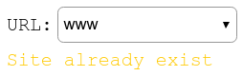

### Errore fatale

Se dovesse presentarsi il seguente errore bisgonerà semplicemente rimprovare l’inserimento e nel caso dovesse ripresentarsi contattare un amministratore.

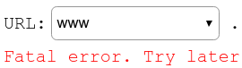

## Rimozione

Per la rimozione è più semplice, ovvero bisognerà semplicemente cliccare sulla “X” presenta sulla destra di ogni sito. Dopo averlo fatto ci verrà chiesta la conferma.



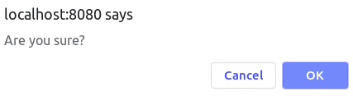

## Tabelle

Ogni tabella equivale ad ogni categoria all’iterno delle whitelist.Cliccando sul nome di una categoria la tabella mostrerà il suo contenuto nascondendo quella precedente.

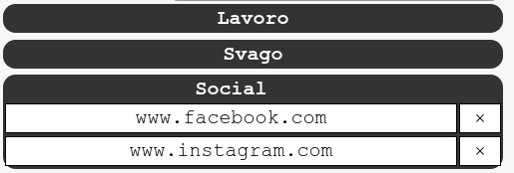

All’apertura del sito verrà sempre mostrata la prima categoria presente all’interno della whitelist. In questo caso “Lavoro”.

### Filtro

Il filtro funziona in automatico ad ogni tasto premuto sulla tastiera. In questo caso ho provato a cercare tutti i siti che contenessero “sam”. Il risultato sono i due siti presenti qua sotto.

